2017秋季教师业务培训

一、国开学习平台和电大在线平台的区别
电大在线平台是三级平台，中央、省，分校三个平台独立存在，中央、省、分校的学习资源不能互通，不能同时共享，要想共享必须导入或下载，实际上有很多都是一样的课程辅导、试题等，从中央平台导入省平台，又从省平台导入分校平台，各级教师都可以在自己的平台进行资源建设、填加论坛进行导学；学生学习时也需登录不同的平台，费时费力，存在资源浪费的现象。
国家开放大学下大力气对一部分平台进行整合，目前国家开放大学要整合进去的平台有电大在线学习平台、形考平台、教务管理系统等，可能以后还会整合进来更多的平台，这也是我们想看到的结果。
国开学习平台的一大特点就是不论是中央、省还是分校的管理员、教师、学生均登录一个平台即国家开放大学学习网（www.ouchn.cn），教师导学、学生学习只要登录这个平台就可以进行。节省了资源减少了浪费。只是这个平台还不成熟，还在不断的改进，也存在很多不尽如人意的地方。
从2015年秋开始中央电大在线平台就不再更新任何课程的资源了，从2016年秋开始，省电大在线平台资源不再更新，全部进入国开学习平台。从2017年秋开始，通辽电大在线平台资源不再更新，全部进入国开学习平台。
国开学习平台是一个不分中央、省、分校的平台，所以，学习资源不需重复建设，国开主持老师主要建统设课程及网络核心课资源，到了省电大的责任教师，对国开已建资源的课程，不再重复建，而是进行两次教学讨论和必要的复习题或模拟题的建设，重点建非统设课的资源。
分校或教学点的指导教师则没有编辑的权限，辅导老师的作用就是在课程平台引导督促学生进行学习、做形考作业、进行作业评阅，还可以填加一个话题与省校责任教师和学生进行互动等。
在国开系统中，总部的教师默认为主持教师 ，分部的教师默认为责任教师，学习中心的教师默认为辅导教师。作为分校辅导教师职责： 网上辅导答疑和活动组织、作业评阅 、督促和监控
二、通辽职业学院电大分校网站 http://dd.tlzyxy.com/
网站首页右侧有一些常用学习平台网站链接，左侧是通知公告，导航栏“学习中心”里面有更多的平台链接和学习资源。各位教师有需要上传的资料可以交给技术中心上传。

三、国家开放大学学习网 http://www.ouchn.cn/
1、教师登录
点击登录，从教师入口进入，输入用户名：nm全拼， 输入密码输入。教师登录后首先进入的是教师空间，大家可以看到自己负责的课程。
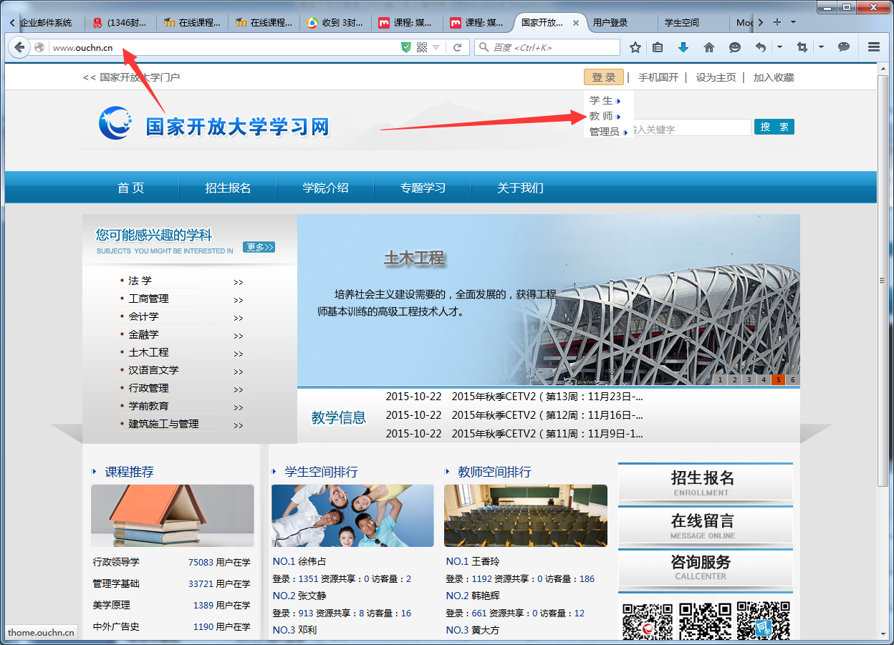

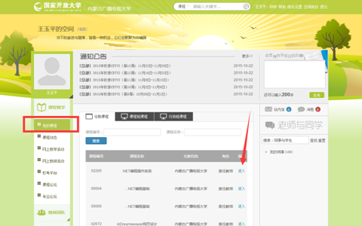

2、点击课程右侧的“进入”，就进入了课程学习空间。在学习空间，可以看到国家开放大学和省电大的资源和论坛，你也可以填加一个新话题进入讨论，发贴提问等。
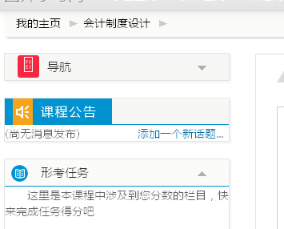
3、你的学生做了形考后，进入评阅。
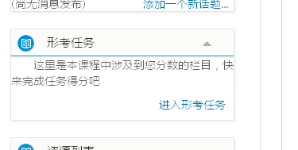
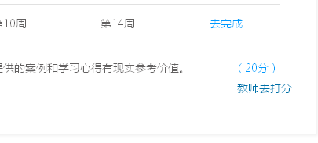
4、教师团队
可查看本门课程的所有与该课程关联的教师，包括主持教师、责任教师、辅导教师
5、任教情况
两个班共计23个学生点“我的学生” 可以看到学生的信息
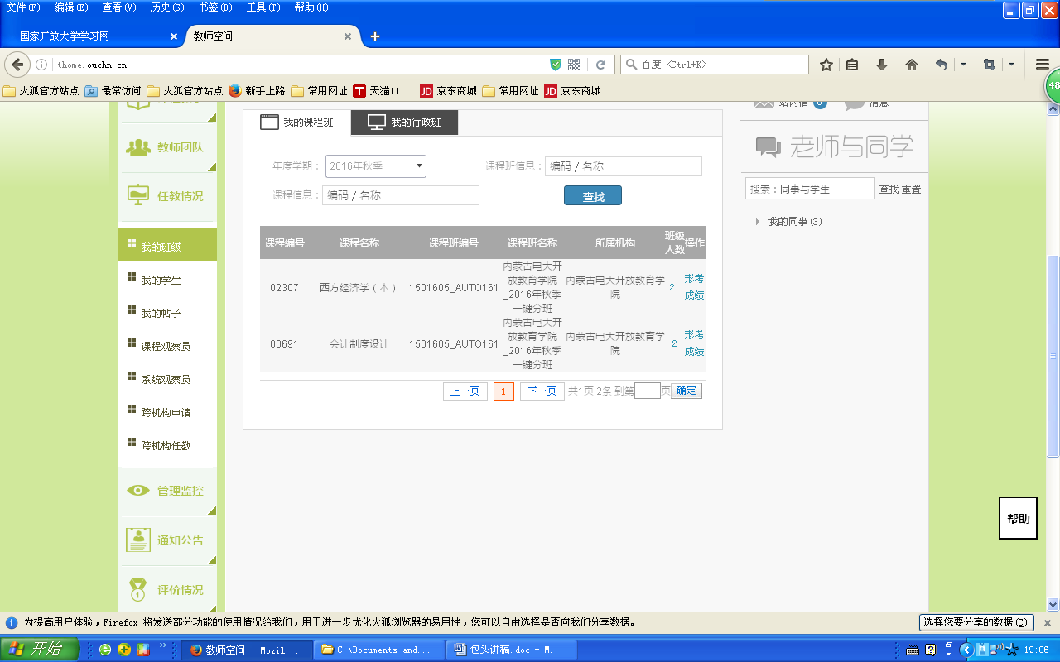

6、管理监控
包含：学生选课情况、学生形考统计、学生贴子统计、形考评阅统计。 从这里可以看到学生各项任务完成情况
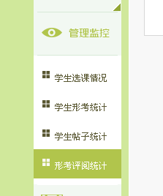
总之，辅导教师在整个教学过程中，主要是引导学生上网学习，去哪发贴，学习哪些内容，如何进行形考作业并进行评阅等各项操作。

四、省开课形成性测评系统
http://xingkao.openedu.com.cn/shengkai/Default.aspx/
1、打开IE浏览器，在地址栏中输入网址进入网页。
2、选择用户名登陆，输入用户名和密码，输入验证码，点击登录进入。如图所示：
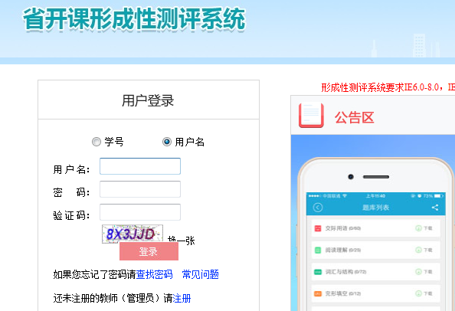

3、评阅任务出现在默认页面，可以选择不同课程进行查询
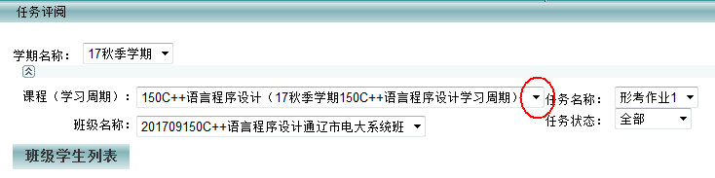

4、每个课程可能有多个任务可以选择查看
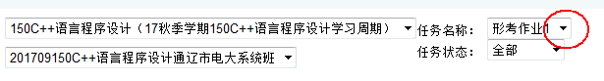
5、选择成功后点击右侧“查询”按钮，出现学生作业完成情况
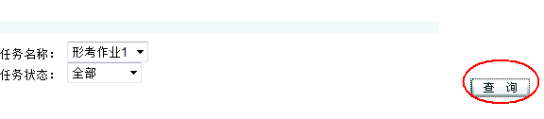
6、需要评阅的主观题进行评阅
7、其他统计内容在左侧菜单里面
